- от слога «с’и» с протяжным свистящим элементом «с’и», «с’и».
Затем логопед вводит шпатель или зонд под язык и в момент произнесения слога слегка приподнимает его, немного отодвигая назад.
- от звука [ч], протянув завершающий звук [ч] фрикативный элемент. Слышится долгий звук [щ].
- при боковом устойчивом произношении возможна постановка звука [щ] в нижнем положении.

МБДОУ «Д/с № 60 «Заинька»

(рекомендации по постановке шипящих звуков) 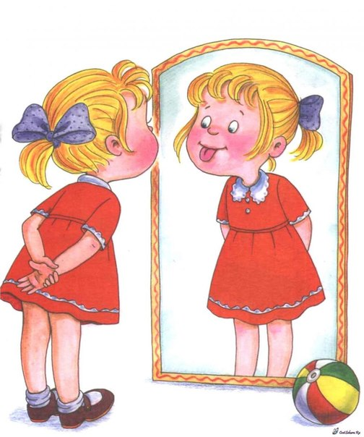
ПОШ-Ш-Ш-ШИПИМ?
Часть 2 (ч, щ)

Учителя-логопеды:
Кениг Н.И., Антонова С.В.
Этапы коррекции звукопроизношения
Основная цель логопедического воздействия при различных речевых нарушениях – это формирование различных умений и навыков правильного воспроизведения звуков речи. При всех нарушениях необходимо знать характеристику звука, правильную артикуляцию, комплекс упражнений для каждой группы звуков. Подготовительный этап (артикуляционные упражнения, выработка воздушной струи) будет зависеть от диагноза и особенностей ребенка, продолжается до выработки стереотипа. Постановку звуков начинают с наиболее доступных данному ребенку. При этом используются все анализаторы: зрительный, слуховой, тактильный, вибрационный.
При коррекции звуков необходимо учитывать следующие особенности работы:
1 - параллельность в работе над дыханием и артикуляцией;
2 - осознанный слуховой контроль ребенка за своим произношением;
3 - введение знаков-символов для обозначения изучаемых звуков;
4 - в старшем возрасте введение буквенного обозначения этих звуков, что служит фундаментом при обучении грамоте;
5 - автоматизация и дифференциация звуков в различных условиях (слог, слово, предложение, текст);
6 - предупреждение дисграфий (развитие фонематического слуха и фонематического восприятия).
Способы постановки звуков
- по подражанию;
- от артикуляционных упражнений;
- от опорных звуков;
- с механической помощью (зонды, шпатели, пальцы, соски).

Ч
Согласный, ротовой, глухой, смычно-щелевой, переднеязычный, мягкий.
- губы – вытянуты вперед рупором
- зубы сближены
- язык находится в верхнем положении. Широкий кончик языка поднимается к твердому небу. Сначала образует смычку, затем отходит и образует щель с твердым небом. Боковые края языка плотно прижимаются к верхним коренным зубам, губы выдвигаются вперед. Сильная, толчкообразная, теплая воздушная струя.
- мягкое небо поднято;
- голосовые связки разомкнуты.
Постановка
1. По подражанию, используя подготовительный этап. Обращать внимание ребенка на правильное положение органов артикуляционного аппарата.
- как пыхтит пароходик: чух-чух
- погрози пальчиком детям, которые шумят: тьш
- кузнечик стрекочет
2. От опорных звуков
ть – ш
ть-ш
тьш
ч
- от т’и или ат’ – с усилением выдоха на согласном элементе. В момент произнесения логопед зондом отодвигает кончик языка назад
- от ть – произносить звук [т’], сильно вытянуть губы вперед, а пальцами нажать на щеки. Если звук [т’] произносится межзубно или боковым способом, необходимо в начале поставить звук [т’].
- от ать – произнести слог, а шпателем поднять язык вверх при этом губы вытянуть вперед путем нажатия пальцами на щеки.
- при боковом произношении [ч] возможна постановка звука в нижнем положении языка.

Щ
Согласный, ротовой глухой, щелевой, переднеязычной, мягкий.
- губы выдвинуты вперед
- зубы сближены
- язык – кончик поднят как при [ш], но не к передней части твердого неба, а к альвеолам, образуя в этом месте сужение.
Боковые края языка примыкают к внутренней стороне коренных зубов, образуя посредине языка продольный канал, по которому проходит струя выдыхаемого воздуха. Вся масса языка напряжена, корневая часть приподнята. Напряжение выдыхаемого воздуха сильное.
- небная занавеска поднята
- голосовые связки разомкнуты, не вибрируют.
Звук [щ] часто появляется самостоятельно, но после того, как поставлены звуки ш, ж, ч.
Постановка
1. От правильной артикуляции
- перед зеркалом объяснить правильную артикуляцию и ощутить теплую толчкообразную струю воздуха.
2. От опорных звуков
- от звука [ш], передвинув язык вперед, ближе к зубам.
- от длительного произнесения смягченного [ш](шьшь), а потом толчкообразно выдохнуть струю воздуха.
- от мягкого звука «сь». При его произнесении производится нажатие на углы рта и механическое выдвижение губ вперед, до тех пор, пока вместо звука [с’] не появится звук [щ]
- от сочетания «ась» - язык поднять вверх и пустить отрывистую сильную струю воздуха, нажимая на щеки.

